**Информация к проекту решения по заявлению:**

**1.10 Зейналова С. А.**

**Земельный участок:**

кадастровый номер **54:35:033230:262**;

местоположение:Российская Федерация, Новосибирская область, муниципальный округ город Новосибирск, город Новосибирск, Заельцовский район, ул. Светлановская, з/у 2в;

площадь 592 кв.м.;

(планшет 1270).

**Зонирование:** Подзона специализированной малоэтажной общественной застройки (ОД-4.1)

**Заявленные требования:** *в части уменьшения минимального отступа от границ земельного участка, за пределами которого запрещено строительство зданий, строений, сооружений для административного здания с 3 м до 0 м с восточной и южной сторон*

**Обоснование согласно заявлению:** *в связи с тем, что конфигурация земельного участка является неблагоприятной для застройки*

**Планируется: строительство административного здания**

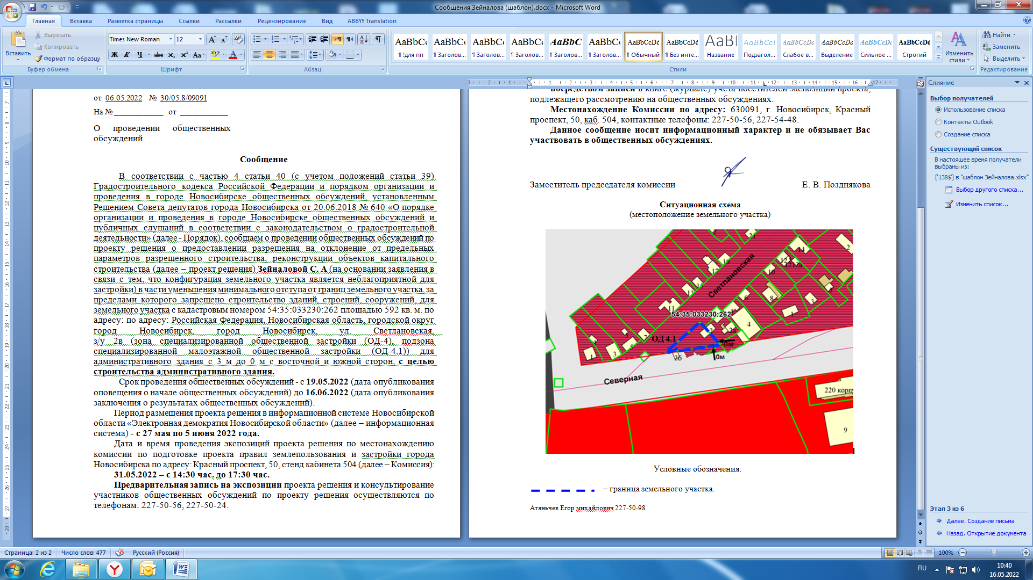

Приложения к заявлению: